**Celebruj wiosnę z nowymi monitorami iiyama z serii ProLite**

**iiyama, światowy lider rynku monitorów, rozszerza swoją ofertę o nowe monitory z biznesowo-biurowej rodziny ProLite. Nowości japońskiego producenta skierowane są zarówno do użytku profesjonalnego, jak i osobistego.**

**ProLite XCB3497WQSNP-B1 i ProLite XCB3494WQSU-B1**

ProLite XCB3497WQSNP-B1 i ProLite XCB3494WQSU-B1 to 34-calowe monitory wyposażone w wyświetlacze o rozdzielczości UWQHD (3440 x 1440 pikseli). Format 21:9 gwarantuje przestronny obszar roboczy, idealny do pracy w trybie wielozadaniowym, oglądania treści panoramicznych oraz immersyjnej rozgrywki. Matryca VA gwarantuje wysoki kontrast, głęboką czerń i szerokie kąty widzenia, a zakrzywiony ekran (1500R) pozwala na uzyskanie szerszego i bardziej naturalnego kąta widzenia niż w przypadku płaskich monitorów ustawionych obok siebie. W rezultacie możemy cieszyć się bardziej naturalnymi wrażeniami, które zwiększają produktywność niezależnie od zastosowania.

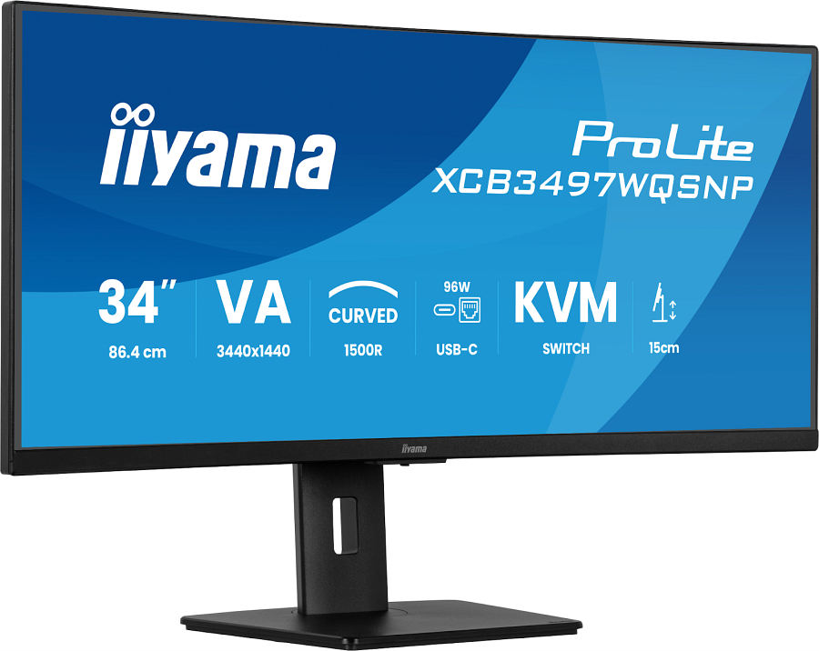

Oba monitory, dla większego komfortu użytkowania, wyposażono w podstawkę z regulacją wysokości do 150 mm oraz technologię Flicker-Free i redukcję niebieskiego światła, które pomagają ograniczyć zmęczenie oczu.

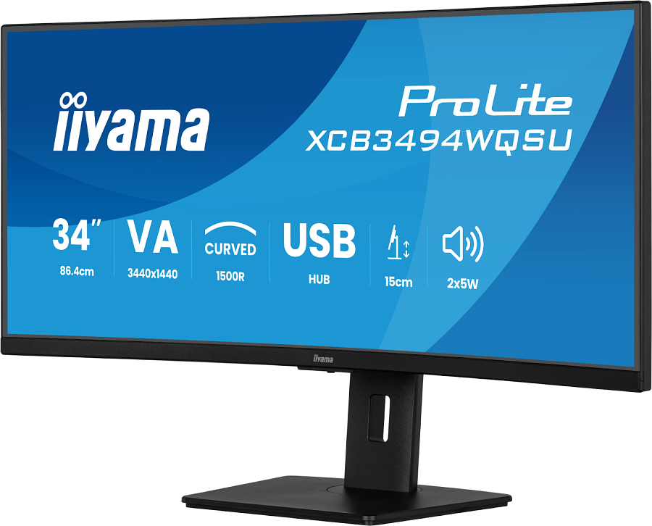

Model ProLite XCB3497WQSNP-B1 otrzymał dodatkowo przełącznik KVM i stację dokującą USB-C, które usprawniają organizację przestrzeni roboczej. Dzięki przełącznikowi KVM można sterować wieloma komputerami za pomocą jednego monitora, klawiatury i myszy, co znacząco poprawia wielozadaniowość. Stacja dokująca USB-C eliminuje z kolei nadmiar kabli i upraszcza łączność, umożliwiając jednoczesne przesyłanie wideo, danych oraz zasilanie notebooka za pomocą jednego kabla. Dodatkowo, po podłączeniu monitora do sieci LAN, laptop automatycznie uzyskuje dostęp do internetu.

ProLite XCB3497WQSNP-B1 i ProLite XCB3494WQSU-B1 to wszechstronne monitory, nie tylko do typowych biurowych czy profesjonalnych zastosowań, ponieważ duży kontrastowy wyświetlacz panoramiczny świetnie sprawdzi się także podczas oglądania filmów, a obsługa technologii FreeSync Premium i odświeżanie na poziomie 120 Hz gwarantują płynny obraz pozbawiony przycięć i efektu rozrywania w grach.

**ProLite XUB2490HSUH-B2**

ProLite XUB2490HSUH-B2 to 24-calowy monitor o uniwersalnym przeznaczeniu. Wyposażony jest w matrycę IPS, która zapewnia precyzyjne i spójne odwzorowanie kolorów, dostarczając wysokiej jakości obraz o szerokich kątach widzenia. Nie zabrakło tu również technologii redukcji niebieskiego światła i LCD flicker-free, które zmniejszają zmęczenie oczu, zapewniając komfortowe wrażenia podczas długich sesji przed ekranem.

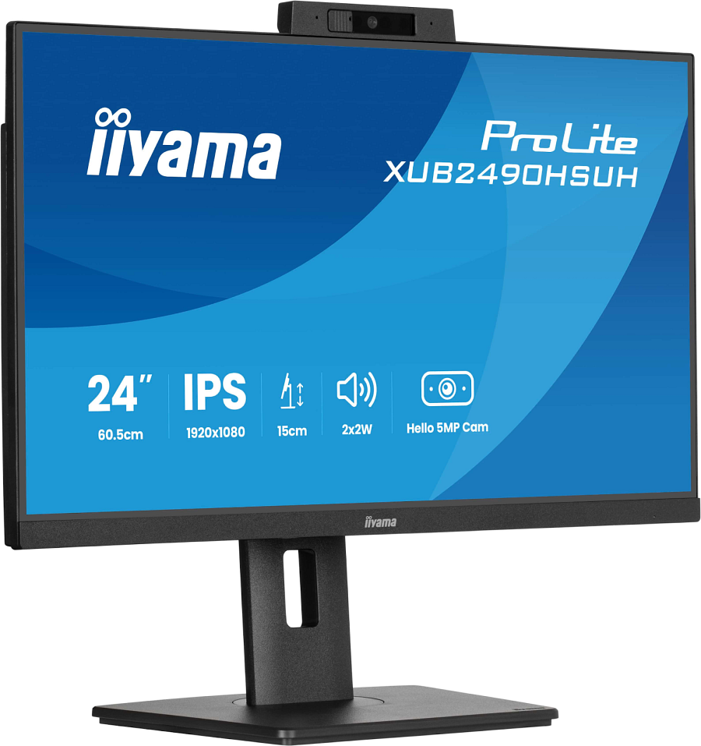

Użytkownicy docenią także ergonomiczną podstawę z regulacją wysokości w zakresie 150 mm i funkcją obrotu, co pozwala na łatwe dostosowanie pozycji ekranu do własnych preferencji. Co więcej, ProLite XUB2490HSUH-B2 posiada wbudowaną kamerę internetową 5MP z autofokusem, mikrofonem i z funkcją Windows Hello, co zwiększa wygodę i bezpieczeństwo w miejscu pracy.